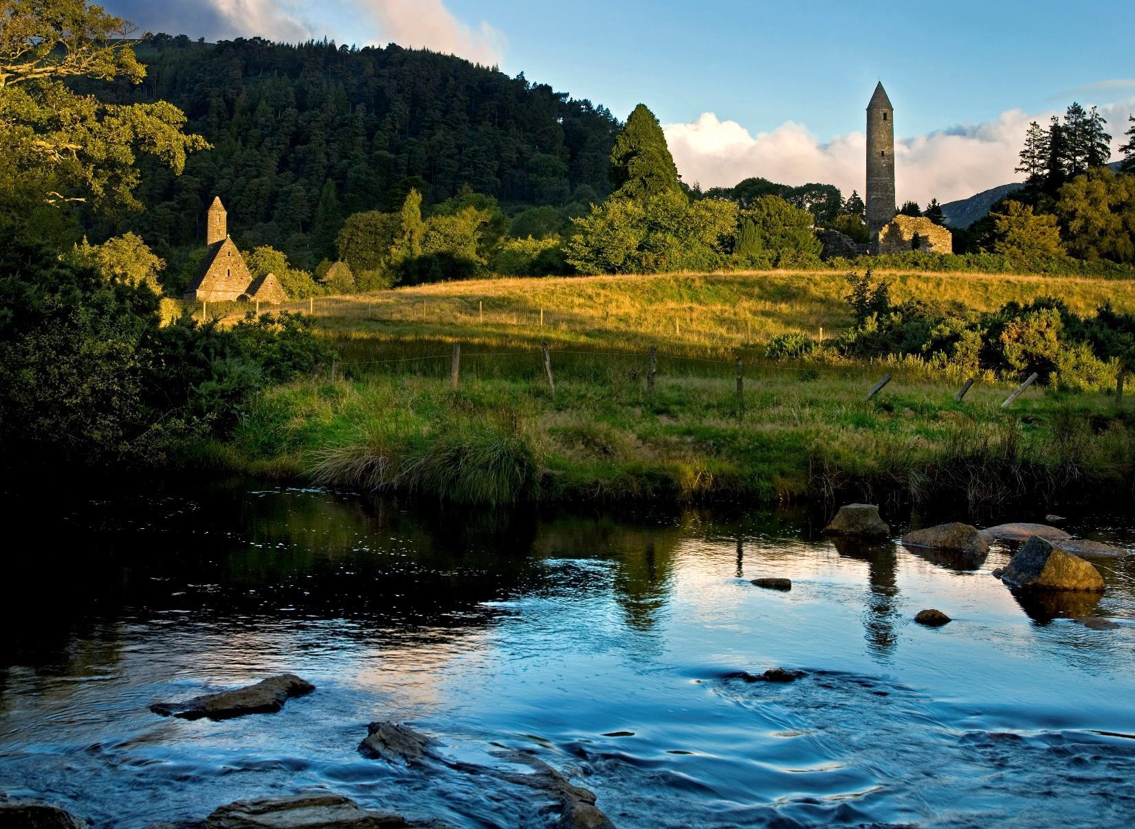

Sabores de Irlanda
Temporada 2020

programa y las fechas para el 2020 de nuestro tour de Salidas Garantizadas.
¡El programa ha sido estudiado para ofrecer lo mejor de Irlanda!
Las siguientes fechas son las que están confirmadas desde Abril a Octubre 2020

05 - 12 Abril 2020 Domingo (Semana Santa 2020)
24 – 31 Mayo Domingo
21 - 28 Junio Domingo
28 Junio – 05 Julio Domingo
05 – 12 julio Domingo + Extensión Norte de Irlanda
12 – 19 Julio Domingo
19 – 26 julio Domingo
26 Julio – 02 Agosto Domingo
02 – 09 Agosto Domingo + Extensión Norte de Irlanda
09 – 16 Agosto Domingo + Extensión Norte de Irlanda
16 – 23 Agosto Domingo + Extensión Norte de Irlanda
23 – 30 Agosto Domingo
30 Agosto – 06 Septiembre Domingo
06 – 13 Septiembre Domingo
13 – 20 Septiembre Domingo
04 -11 Octubre Domingo

FECHAS DE EXTENSION AL NORTE DE IRLANDA – 4 DIAS
12 – 15 Julio Extensión Norte de Irlanda
09 - 12 Agosto Extensión Norte de Irlanda
16 – 19 Agosto Extensión Norte de Irlanda
23 – 26 Agosto Extensión Norte de Irlanda

speramos que el programa sea de vuestro interés. No dudéis en contactarnos si tenéis alguna duda o requerimiento.
PRECIOS & SERVICIOS

PRECIOS POR PERSONA

 | Semana Santa  05 Abril | Mayo Septiembre  Octubre | Junio y Julio | Agosto
Precio por persona | €990.00 | €1050.00 | €1100.00 | €1110.00
Precio por niño * | €820.00 | €880.00 | €820.00 | €830.00

Suplemento habitación Individual: € 310.00 por persona
Reducción habitación Triple Adultos: €1.50 por persona por noche (La habitación triple está compuesta siempre de una cama doble + cama individual y está sujeta a disponibilidad)
* Política de Niños: máx. 1 niño 02-11 compartiendo con 2 adultos y sujeto a disponibilidad

LA TARIFA COMPRENDE:

- 7 noches en hoteles 3*/ 4* en habitación doble con baño.
- 7 Desayunos irlandeses en hotel
- 4 cenas de 3 platos en hotel: entrante, plato principal, postre, te/café, del día 3 al día 6
- Visitas: Trinity College (Book of Kells), Guinness Storehouse, Catedral de St Canice, Kerry Bog Village con café Irlandés, Acantilados de Moher (aparcamiento y Centro de visitantes Atlantic Edge), Abadía de Kylemore, destilería de whiskey, catedral de St. Patrick.
- Autocar durante todo el tour.
- Transfer del aeropuerto al hotel y viceversa el primer y el ultimo día del tour (en el caso de que el cliente llegue un día diferente del comienzo del tour o abandone el mismo algún día distinto del final, el transfer no estará incluido)
- Guía de habla hispana desde el día 1 al día 7 del tour (no está incluido el servicio de asistencia/guía para el último día del tour.)
- Tasas y cargos
HOTELES SUGERIDOS DE 3*/4*
O similares de la misma categoría las descripciones de los hoteles pueden ser enviadas si así lo solicitáis.

Condado | Hotel | Noches
Dublín ciudad | Ashling hotel 4*/ Clayton Ballsbridge hotel 4*/ Sandymount hotel 4* / Academy Plaza hotel 3*/ similares | 2 noches BB
Co. Kerry | Brandon hotel 3* / Hotel Killarney 3*/ Castlerosse hotel 4*/ River Island 3*/ similares | 2 noches DBB
Co. Clare / Limerick | Maldron Limerick hotel 3* / Limerick City hotel 3* / South Court Hotel 3*//similares | 1 noche DBB
Co. Galway | Salthill hotel 4* / Connacht hotel 3*/ Lady Gregory 3*/ Oranmore Lodge 4*/ Calyton at Ballybrit 4* /similares | 1 noche DBB
Co. Dublín  No céntrico | Clarion Liffey Valley hotel 4* / Clayton Leopardstown 4*/ Carlton Blanchardstown 4* / Maldron Dublin Airport 4*/  similares | 1 noche BB
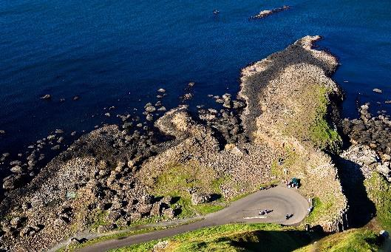
PRECIOS & SERVICIOS

Tour EXTENSION AL NORTE DE IRLANDA

En las fechas del Tour Sabores de Irlanda del 05 de Julio, 02, 09 y 16 de Agosto, existe la posibilidad de extender el Tour a Irlanda del Norte con 3 noches adicionales.

PRECIOS NETOS POR PERSONA

 | Julio y Agosto
Precio por persona | €560.00
Precio por niño * | € 430.00

Suplemento habitación Individual: € 215.00 por persona
Reducción habitación Triple Adultos: €1.50 por persona por noche (La habitación triple esta compuesta siempre de una cama doble + cama individual y esta sujeta a disponibilidad)
* Política de Niños: máx. 1 niño 2-11 compartiendo con 2 adultos y sujeto a disponibilidad

LA TARIFA COMPRENDE:

  - 3 noches en hoteles 4*/3* en habitación doble con baño.
  - 3 Desayunos irlandeses en hotel
  - Visitas: Monasterboice (entrada gratuita), Casa de Mount Stewart & Jardines, Giant’s Causeway Visitor Centre, Dunluce Castle, Titanic Belfast
  - Autocar durante los 3 días;
  - Transfer desde hotel hasta aeropuerto en el ultimo día del tour (si abandona el tour algún día distinto del final, el transfer no estará incluido)
  - Guía de habla hispana durante los 3 días del Tour;
  - Tasas y cargos

Condado | Hotel | Noches
Co. Antrim | Ibis Hotel Belfast City Centre 3* / Holiday Inn Belfast  City Centre 4* / similares | 2 noches BB
Co. Dublín | Sandymount hotel 4* / Ballsbridge hotel 4*/ Mespil hotel 4*/ similares | 1 noche BB
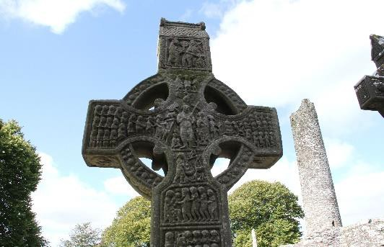
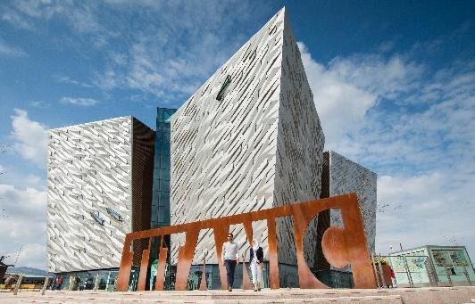
Monasterboice
Titanic Belfast
Giants Causeway

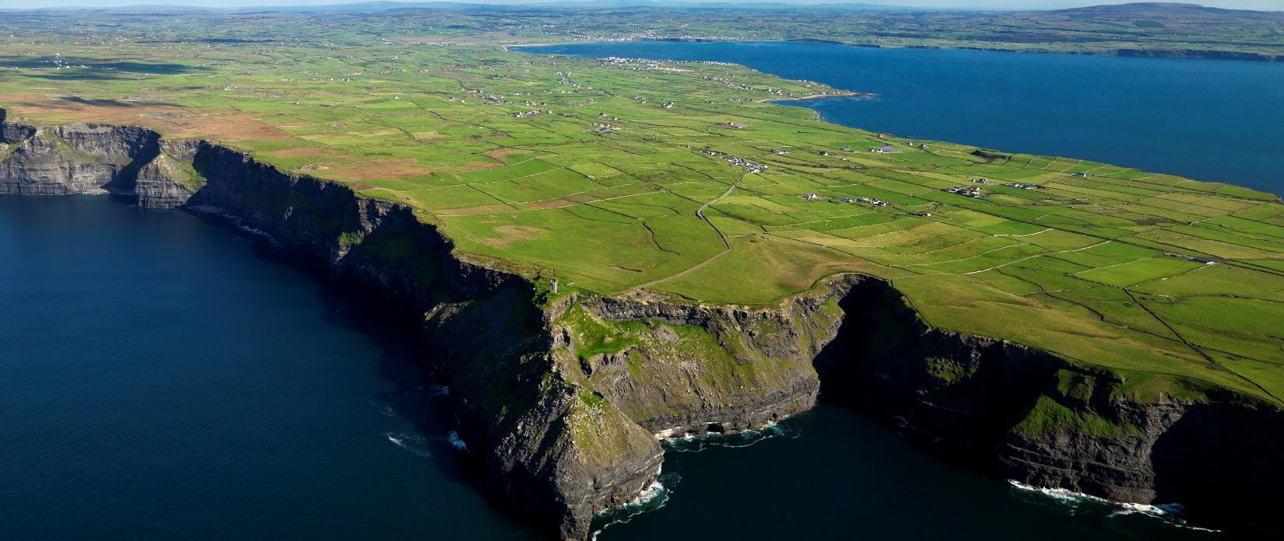
BIENVENIDOS A IRLANDA – Dublin

SABORES DE IRLANDA
Llegada al Aeropuerto de Dublín.
Hoy tenemos el día libre, únicamente
traslados del aeropuerto al hotel. Cena libre.
Alojamiento en hotel en el condado de Dublín.

Dublin
Esta mañana comenzara el recorrido turístico por la ciudad de Dublín, cuya historia se remonta hasta la época vikinga, huellas de este pasado histórico son aún visibles en las callejuelas del casco antiguo. Esta ciudad milenaria puede presumir de maravillosas catedrales e iglesias, galerías de Arte, museos y edificios históricos, pero es ante todo conocida por sus espléndidas plazas Georgianas y jardines públicos, que podrán disfrutar durante todo el recorrido.
Para completar la mañana, visita del Trinity College fundado en 1592 por Isabel I, posee una antigua biblioteca con más de veinte mil manuscritos, que les sorprenderán por su esplendor. En la biblioteca se exhibe el famoso Libro de Kells, manuscrito del siglo IX y obra de los monjes del monasterio de St. Columba, en la isla de Iona, norte de Escocia. El libro les fascinará por su bella ornamentación y les servirá como introducción a los principios del arte cristiano irlandés. Visita también a Guinness Storehouse, lugar donde podrá degustar la mundialmente famosa cerveza negra, será un buen comienzo para su estancia en esta maravillosa ciudad.
Por la tarde tendrán tiempo libre para explorar la ciudad a su aire, con posibilidad de un paseo por Temple Bar con algunos de los pubs y restaurantes típicos que la ciudad de Dublín ofrece. Cena libre.
Alojamiento en hotel en Dublín.

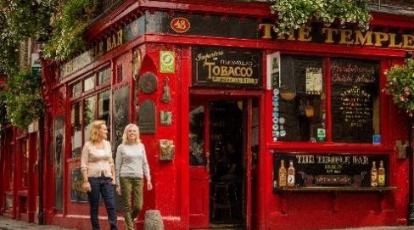
Temple Bar, Dublin

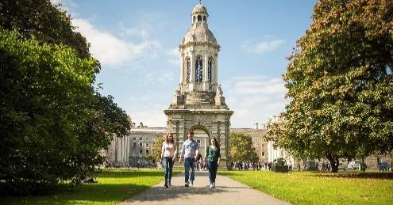
Trinity College
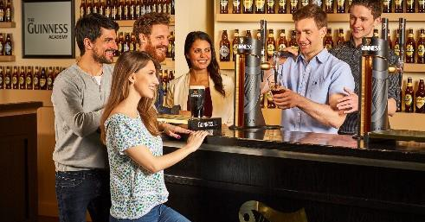
Guinness Storehouse
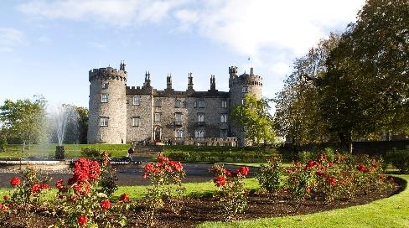
Kilkenny Castle

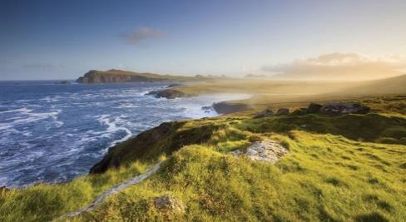
Anillo de Kerry

Kilkenny – County Kerry
Salida de Dublín por la mañana. Partiremos para viajar hacia Kilkenny
La ciudad de Kilkenny es conocida como "la ciudad de mármol". Una ciudad medieval de 24.000 personas caracterizada por sus restaurados y bonitos edificios, es una ciudad pequeña pero repleta de fascinantes edificios históricos y tiendas contemporáneas, galerías de diseño y restaurantes. Adquirió el nombre después del siglo VI por un monje de St Canice que construyo un monasterio en el mismo lugar donde hoy día podemos encontrar la homónima catedral del s. XIII, la cual visitaremos. Catedral de S. Canice es de estilo gótico construida en un lugar en el que existía un emplazamiento monástico del siglo VI. La ciudad de Kilkenny se desarrolló en torno a este emplazamiento. Es un lugar de culto desde hace más de 800 años. Como otras muchas catedrales construidas durante esta época alberga muchas tumbas, algunas de ellas muy antiguas e importantes.
Al final de la visita panorámica admiraremos los jardines del Castillo de Kilkenny.
Seguimos en dirección al condado de Kerry para pasar la noche.
Cena y alojamiento en el hotel en Tralee o Killarney, condado de Kerry.

Anillo de Kerry
Esta mañana haremos un tour a una de las zonas más bellas de Irlanda. Todos los poetas, pintores, escritores y músicos han tratado de transmitir la belleza de esta área.
Las montañas, los valles y lagos se mezclan en una paleta de esplendor escénico. Un día encantador incluye un recorrido a lo largo de la accidentada costa de la Peninsula Iveragh y a través de las aldeas Killorglin, Cahirciveen, Waterville y el pueblo de habla irlandesa Sneem.

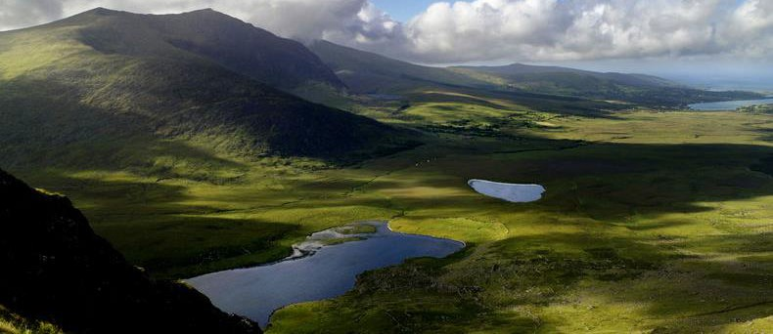
Nos detenemos en Glenbeigh, justamente en el exterior de Killorgan, donde visitaremos el museo “Kerry Bog Village”. Aquí disfrutaran de un retroceso en el tiempo hasta comienzos del siglo XVIII para revivir la forma de vida de aquel tiempo; la turba se cosecha en las turberas y aun hoy en día se utiliza en los hogares como combustible. Tendrán la oportunidad de disfrutar también de un típico Café’ Irlandés
Completamos nuestro tour con una parada a los jardines de la casa Muckross: son mundialmente conocidos por su belleza, en particular por su preciosa colección de azaleas y rododendros.
Cena y alojamiento en hotel en Tralee o Killarney, contado de Kerry.

County Kerry – Acantilados de Moher – Limerick / Clare
Salida de Kerry por la mañana pasando por Listowel. Tomaremos el ferry para cruzar el río Shannon, el más largo de Irlanda.
Llegamos a los acantilados de Moher, una serie de impresionantes acantilados que se alzan hasta una altura de 700 pies sobre el mar y se estiran una distancia de 5 millas a lo largo de la costa.
Atravesaremos un área llamada “Burren”, conocida como el “desierto rocoso”, fascinante área de 100 millas cuadradas, cubierta de un árido paisaje de estilo lunar.
Cena y alojamiento en hotel en Limerick / Clare.

Connemara – Galway
Desayuno en el hotel
La ruta de hoy les conducirá a través de la inhóspita región de Connemara, famosa por la inalterable belleza de sus lagos y montañas.

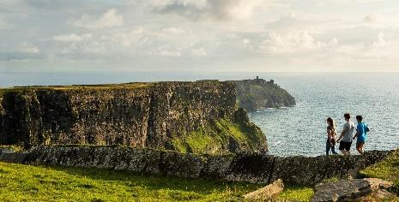
Acantilados de Moher
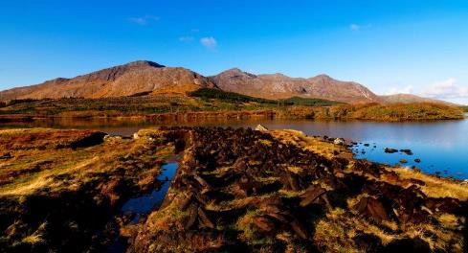
Connemara

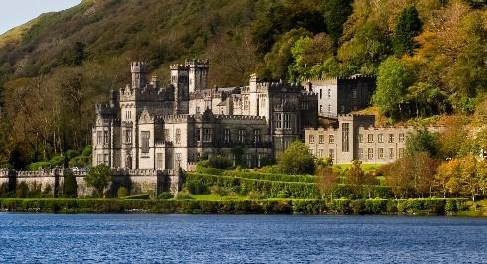

Kylemore Abbey

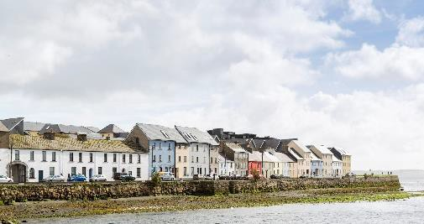
Galway
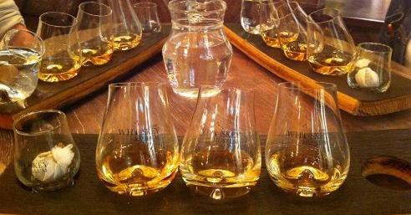
Destileria de Whiskey
Se llegará hasta la magnífica Abadía de Kylemore - una preciosa mansión en el corazón de Connemara- construida junto al lago Pollacapul y rodeada por un foro de montañas. La Abadía, con su magnífica Iglesia Gótica, está regentada desde hace más de 300 años por las monjas benedictinas irlandesas, famosas por su cerámica hecha a mano.
Continuación a Galway. Breve Tour por Galway, conocida como “La Ciudad de las Tribus” en honor a las 14 familias ancestrales más célebres de esta zona. Algún tiempo libre para disfrutar de la ciudad
Cena y alojamiento en hotel en Galway o alrededores.

Galway –Dublin
Por la mañana salida hacia Dublín. Visitaremos una destilería de whiskey, donde podremos ver el proceso de elaboración de la destilería de Whiskey Irlandés. Cuando finalice el tour el visitante tendrá también la posibilidad de degustar el famoso Whiskey irlandés. Llegada a Dublin con la visita de La catedral de San Patricio, construida en honor al santo patrón de Irlanda. La Catedral de San Patricio es de estilo Neo-Gótico y su magnífico interior está adornado con monumentos funerarios, como el Memorial a la familia Boyle y la tumba del decano Deán Jonathan Swift (el autor de “Los Viajes de Gulliver”).
Cena libre en Dublín.

OPCIONAL: Noche tradicional opcional en un Pub tradicional:
€ 69.00 p.p.

Alojamiento en hotel en Dublín o alrededores.

Fin del tour
1) Traslado directo al aeropuerto para el vuelo de regreso

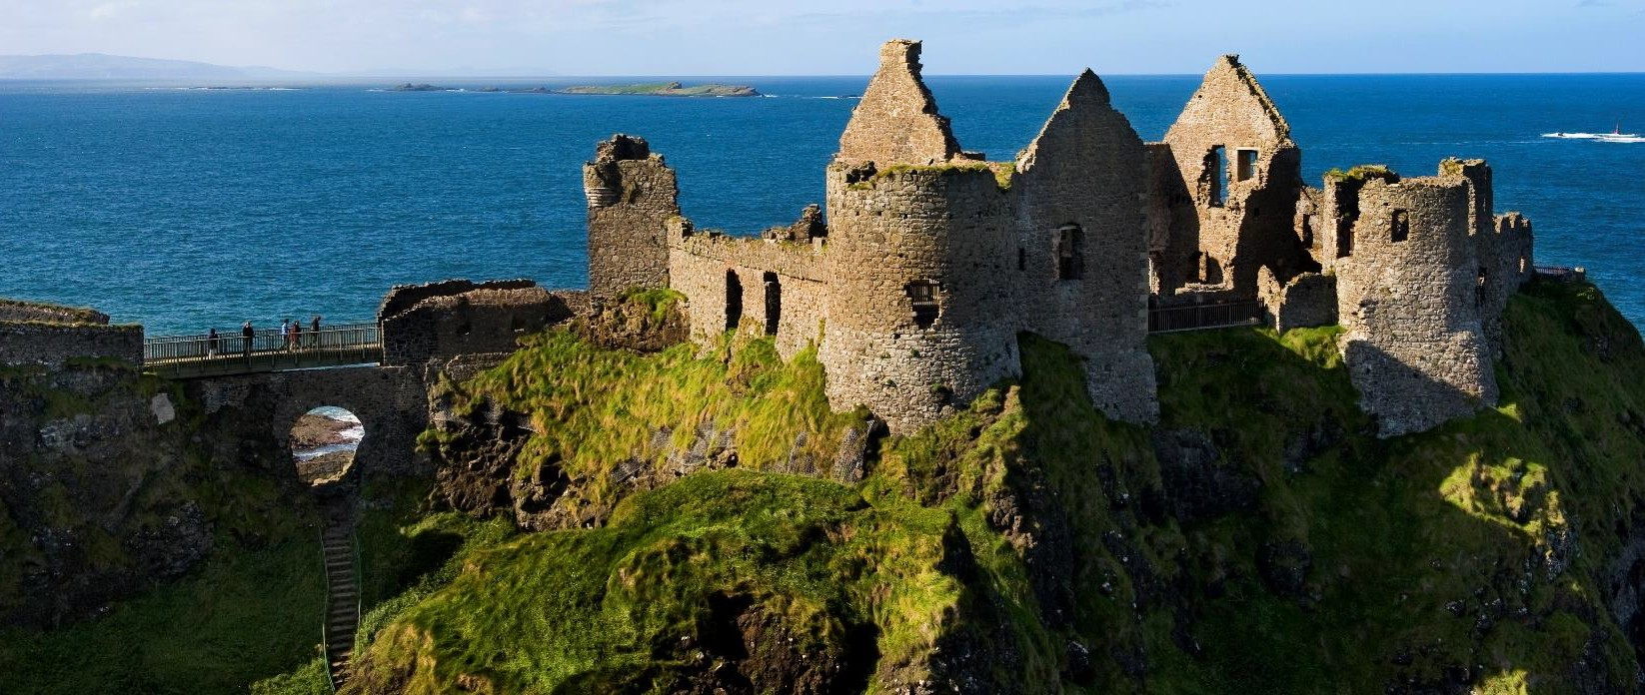
Dublin - Belfast

EXTENSION AL NORTE DE IRLANDA
Después del desayuno salida para Irlanda
del Norte.
En ruta, haremos una parada para la visita de una comunidad monástica cerca de Drogheda en el Condado de Louth, Monasterboice fundada en el siglo 5 por San Buite, hoy en día, es un lugar que alberga una impresionante colección de ruinas. Aquí, descubrirás un antiguo cementerio, dos iglesias y un reloj de sol. La principal atracción de Monasterboice son sus espectaculares cruces celtas, fundamentalmente la cruz de Muineadach, un increíble ejemplo de cruz celta de la alta edad cristiana, considerada la más alta de Irlanda. Continuando hacia el norte de Irlanda, visitaremos la Casa Mount Stewart & Jardines. La extraordinaria Mansión del siglo XVIII Mount Steward y los jardines fueron el hogar de los marqueses de Londonderry. La casa se encuentra en magnífico estado y ha conservado la mayor parte del trabajo realizado en escayola, los desnudos de mármol y cuadros valiosos.
Cena libre
Alojamiento en Belfast

Dublin – Belfast
Desayuno irlandés en hotel. Hoy abandonamos Belfast y seguiremos por la costa de Antrim visitando Giant’s Causeway. Esta área de columnas hexagonales se formo hace unos 60 millones de años con el enfriamiento de la lava, según dice la leyenda son pasos de un gigante.
Seguiremos por la la Costa de Antrim, a
5 kilómetros al este de Portrush y 3.5 kilómetros al oeste de Bushmills, visitaremos el castillo de Dunluce, las ruinas del tejado son impresionantes, especialmente al atardecer, o con el brillo del sol sobre los acantilados cercanos de caliza blanca de Portrush. Fue la antigua residencia de los clanes McQuillan y McDonnell.

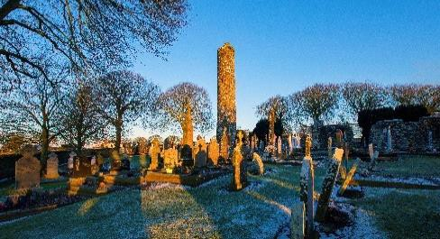
Monasterboice

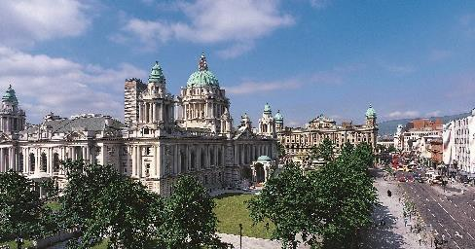
Belfast

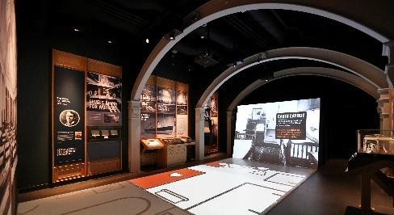
Titanic Belfast

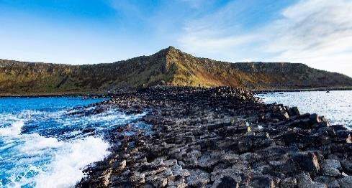
Giant‘s Causeway

Regreso a Belfast. Cena libre Alojamiento en hotel en Belfast

Belfast – Giant‘s Causeway – County Donegal
Salida para una visita panorámica de la ciudad de Belfast, pasaremos por el asombroso Ayuntamiento- construido alrededor de 1903 y actualmente domina el área comercial de la ciudad. A menos de la mitad de una milla, esta la Queens University con su enladrillado del Claustro Tudor.
Visita al nuevo centro interactivo Titanic Belfast® constituido por nueve galerías que añaden una dimensión original e innovadora a la exposición. La reconstrucción precisa y los efectos especiales acompañan a los visitantes a través de la historia del Titanic: desde su concepción en Belfast a comienzo de 1900, las etapas de su construcción y su inauguración hasta el primer famoso viaje y la catastrófica tragedia final. Tiempo libre para explorar alguno de los excelentes pubs y tiendas de la ciudad: la mayoría del centro de la ciudad es peatonal.
Por la tarde regreso a Dublín Cena libre
Alojamiento en hotel en Dublín o alrededores

Dublin – Regreso a Casa
Traslado directo al aeropuerto para el vuelo de regreso.

EL ORDEN DEL TOUR PUEDE VARIAR PERO MANTENIENDO TODOS LOS SERVICIOS

NOTAS

NOTAS GENERALES

TRASLADO incluido del aeropuerto al hotel y del hotel al aeropuerto el primer y el último día del tour, independientemente de la hora de llegada del vuelo. En el caso de que el cliente llegue un día diferente del comienzo del tour o abandone el mismo algún día distinto del final, el traslado no estará incluido, pero se podrá reservar pagando un suplemento (queda bajo nuestra elección el medio utilizado para el mismo ya que dependerá del número de personas bien será en autocar o en coche).
ASISTENCIA DEL GUIA EN EL AEROPUERTO (SOLO A LA LLEGADA): El guía hará un meet & greet solo el primer día del tour con los clientes que vayan llegando, es decir, los recogerá con el cartel con el nombre de los clientes, les hará una breve introducción de Irlanda y les acompañará hasta el autocar, el cual les trasladara’ hasta el Hotel.
*** El guía en ningún caso acompañará a los clientes hasta el hotel, ya que tendrá que estar en el aeropuerto a la espera de los demás clientes que llegan en diferentes vuelos.***

NOTAS SOBRE LOS HOTELES

Para la salida del 26 de Julio (durante Carrera de caballos en Galway) el hotel en Galway no está
garantizado. El grupo será alojado en otro condado cercano.
Para las salidas del 19 de julio (Dublin Horse Show) y 23 de agosto (Game 2020) el hotel en Dublin no está garantizado. El grupo será alojado en otro condado cercano, y el grupo podrá ser repartido en 2 hoteles diferentes
Para la salida de 23 de Agosto (Festival de la Rosa de Tralee en Kerry), el hotel en Kerry no está garantizado. El grupo será alojado en un hotel 3*/4* en el condado o condado cercanos y el grupo podrá ser repartido en 2 hoteles

HOTELES
Os informaremos sobres los nombres de los hoteles 10 días antes la fecha de comienzo del tour. 2 NOCHES: CIUDAD DE DUBLIN 4* / 3* EN REGIMEN DE ALOJAMIENTO Y DESAYUNO
2 NOCHES: CONDADO DE KERRY 4* / 3*EN REGIMEN DE MEDIA PENSION (incluyendo cena) (ver
notas arriba)
1 NOCHE: CONDADO DE CLARE / LIMERICK 3* EN REGIMEN DE MEDIA PENSION (incluyendo cena).
1 NOCHE: CONDADO DE GALWAY 4*/ 3*EN REGIMEN DE MEDIA PENSION (incluyendo cena). (ver
notas arriba)
1 NOCHE: PERIFERIA DE DUBLIN 4* / 3* EN REGIMEN DE ALOJAMIENTO Y DESAYUNO**
** En la última noche en Dublín es posible agregar opcionalmente la noche tradicional irlandesa en un pub con un Suplemento de € 55.00 p.p. (Esta tarifa incluye €8.00 p.p. de comisión para el Tour Operador solo en caso de venderla con anticipación, previo a la llegada del pasajero.)

POLITICA DE CANCELACION

Hasta 28 días antes de la salida no hay gastos
27 a 14 días antes de la salida – 50 % gastos de cancelación 13 a 0 días antes de la salida – 100% gastos de cancelación No Show – 100 % gastos de cancelación

